**多媒體程式設計-期中專案進度報告**

**組別:第三組**

1. **組員名單(學號與姓名):**

10644258 程子昀

10727171 鍾征哲

10744172 張鎮軒

1. **期中專案主題說明**

中原大學跆拳道是一個有益身心的社團活動之一，很多人説跆拳道是一種用拳腳貼身肉搏的一種運動，有人說跆拳道是一種武術，有一套完整的體系，不論型式、思想、技術等等，最重要的是還可以正當防衛，其實跆拳道有一個最重要的一點就是提高心肺的功能，所以我們才選擇跆拳道為我們的主題

1. **組員工作分配**

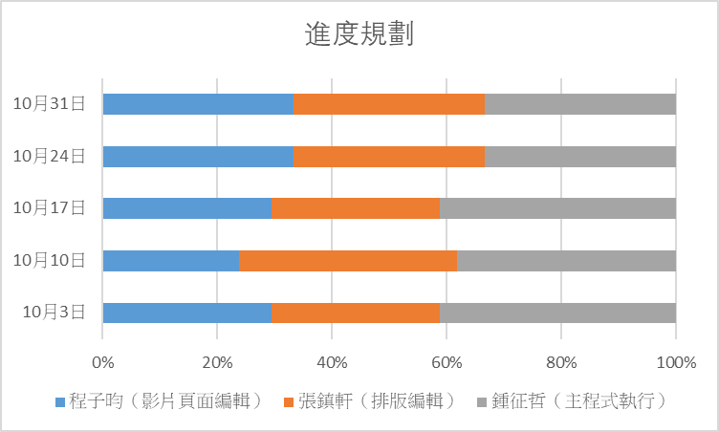

1. **網頁排版示意圖 (至少2個頁面: 首頁與另一個頁面)**

(請使用工具繪製<https://balsamiq.com/>, 可搜尋網路上的教學)

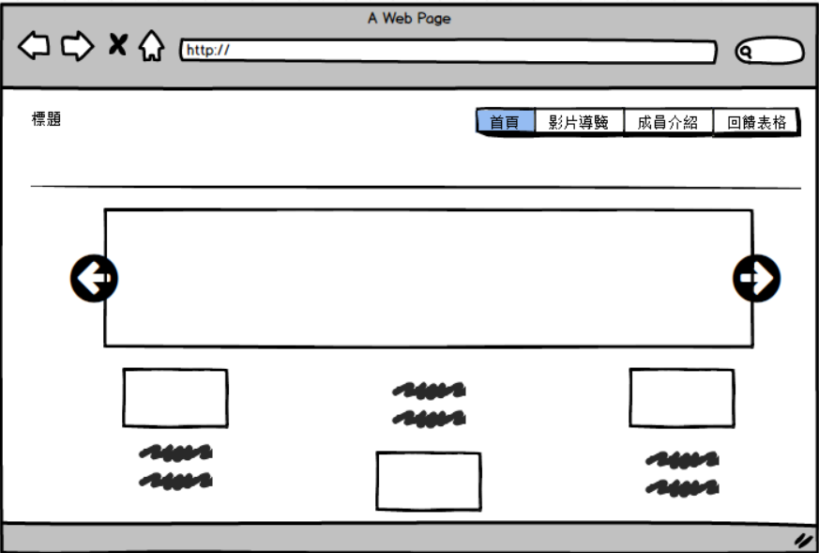

活動内容

照片切換（幻影片特效顯示）

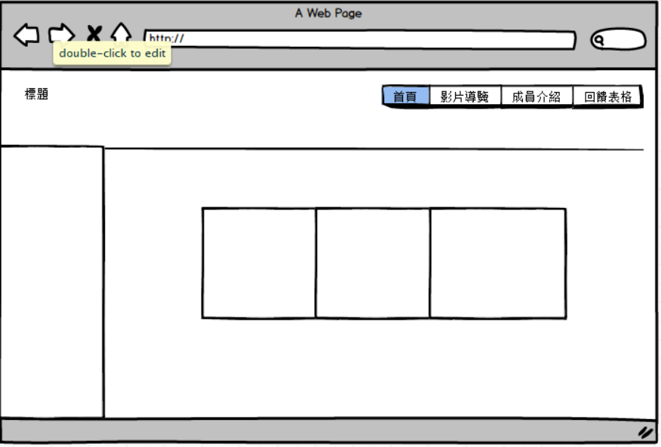

成員個人資料

成員個人心得

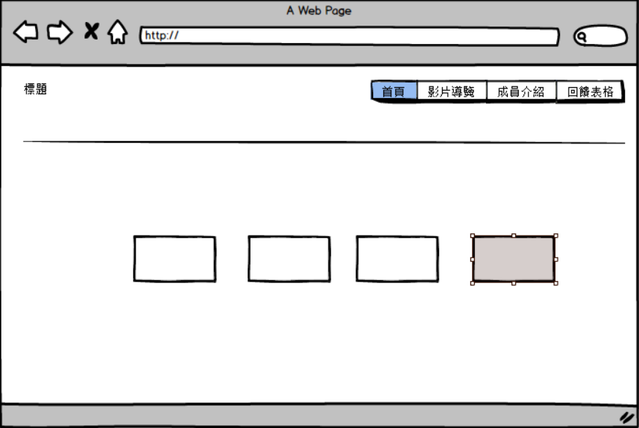

幹部資料

幹部的職位（3d轉動特效顯示）

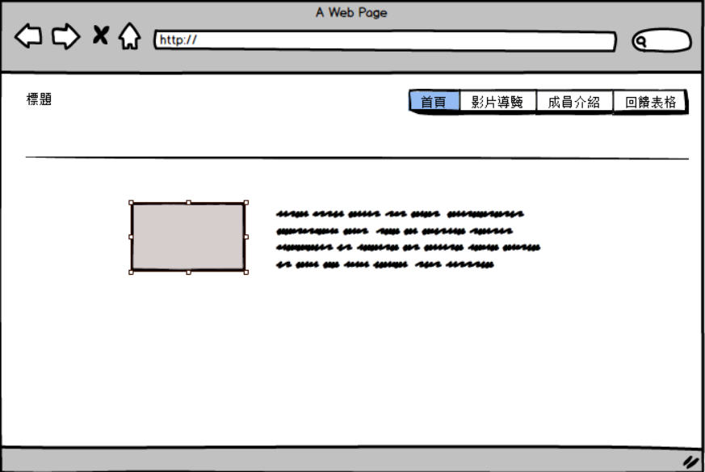

影片播放

影片大綱

1. **網站架構圖 (樹狀架構)**
2. 故事脚本

劇本是一個一直被霸凌的小明，以為上到大學了也就不會被霸凌，沒想到還是要面對被霸凌的命運，直到某一天小明在一邊愁眉苦脸看起來很困扰剛剛好被他朋友看到，剛剛好他朋友知道了最近跆拳道有體驗活動，於是提議叫小明去體驗。小明聽了想著想也對去鍛煉身體來陪護自己，經過一段時間的訓練，他在回宿舍的路上還是遇見了想霸凌他的了，於是成功反擊了，雖然小明成功了但是他沒有繼續的打下去，反而以和氣的方式把對手拉了起來，就好像跆拳道的育心學會對人，事，物有一個正真的態度，證實了練習跆拳道不是為了跟別人打架，而是有一個自我陪護能力

7.網頁版面說明

是以跆拳道所以一開始我想到的是要黑白灰色等來搭配整個頁面，用簡單黑色與白色來直接感受到跆拳道的氣息。

由於題目主要以行銷為主，所以以一些大多數公司的行銷手法如星巴克等等的網頁想法來完成這個網頁

8.困難之處以及解決方案

最主要的大問題為組員只有3個人，所以在分工的時候需要做的事會其他組多，不果還好網路上有很多參考資料課提供查詢。

製作的過程中在照片的大小與比例的調整比較有困難，https://wcc723.github.io/css/2013/09/25/background-att/

其中組員找到這個網頁所以解決照片的比例調整。小組心得

9．小組心得

鍾征哲：在這一次的網頁設計中我學習了許多，也查了許多html，css的資料，讓我體驗了做一個網頁其實不簡單

張鎮軒：這次的網頁設計讓我學到很多的東西，也通過在其他的網頁學習到不同的HTML ，CSS以及JS等等，讓我成功的自己寫出多個網頁。

程子昀：透過這次的期中作業，為了做出好的網頁，在網路上尋找喜歡的網頁做參考，在大家看到這麼完美的網頁，背後都是網頁設計師辛苦寫來的，網頁真的不簡單。

10.參考資料

https://code.z01.com/v4/components/buttons.html BUTTEN按鈕

https://developer.mozilla.org/zh-CN/docs/Web/CSS/border-radius

CSS 屬性 border-radius

https://wcc723.github.io/css/2013/09/25/background-att/ CSS Background

http://mei-ui-designer.blogspot.com/2014/11/footer-dsesgn.html

Footer頁尾設計

https://fontawesome.com/v4.7.0/icons/s/ icons

https://medium.com/@realdennis/40行實作響應式的佈局系統-告訴你col-sm-12-col-md-6-是如何實現-4490a65b1a0 Bootstrap

https://www.eztrust.com.tw/html/webdesign/show.aspx?num=30&category=B&kind=9 BootStrap RWD 編排

https://javascriptlearningnote.blogspot.com/p/bootstrap.html

BootStrap教學

https://fonts.google.com/?selection.family=Roboto 文字資料